화일처리 Report

Report #4 : | Binary Search Tree

학 번 : | 20093267
이 름 : | 김성근
제출 기한 : | 14.05.02
제출 일자 : | 14.05.02

기한 내  제출 여부 | 기한 내 제출 | ∨
기한 내  제출 여부 | 1주 이내 delay
기한 내  제출 여부 | 2주 이상 delay
완성도 | 과제 완성 | ∨
완성도 | 부분 구현(부분 출력 포함)
완성도 | 부분 구현(부분 출력 포함, 에러 미해결)
완성도 | 구현 실패(출력 없음)
미구현 부분
서술
참고 자료  (책, web site) | 2013년도 Data Structure HW#2 Binary Search Tree Algorithm 참고(https://github.com/Francis0121/DS/blob/master/hw2/hw2.cpp)  2.프로그램 정보 참고.  2014년도 파일처리 HW#1 Tree Traversal Java 함수 구현 이용

1. 실행화면
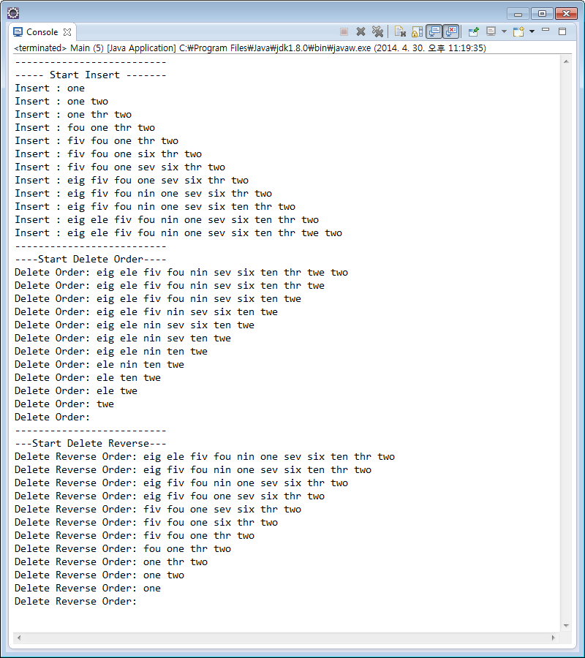
2. 프로그램 정보
- 프로그램 구현 설명
Binary Seach Tree 구현은 2013년도 Data Structure HW#2 Binary Search Tree Algorithm 및 책의 Pseudo code를 참고하여 작성하였습니다.
초기 Version에서는 책의 Pseudo Code만을 이용하였는데 이 경우 Delete 수행 시 재귀적인 함수로 구성되며, 특정한 조건이 발생될 때 문제가 발생되었습니다. 예를 들어 4개의 Node가 남아있고 빨강색 Node를 삭제 해야 하는 상황인 경우, 오른쪽이 높이가 2이기 때문에 오른쪽을 삭제하게 되는데 현재 빨강 Node의 Right중 가장 작은 값은 빨강 Node의 오른쪽 값이 되고, 이 경우 Parent Node가 존재하지 않아 빨강 Node가 삭제가 되지 않는 문제가 발생되었습니다. 따라서 전에 Data Structure의 Algorithm을 이용하여 구성하였으며, 이 경우 재귀적인 Delete는 사용하지 않습니다.
그리고 알고리즘 수행에 있어서 Java는 포인터의 주소를 넘겨준 것이 아닌 Call By Reference로 Parameter를 전달하기 때문에 마지막에 가까운 Node를 삭제할 때에 삭제되었음을 알려줄 수가 없었습니다. 이 점을 해결하기 위하여 Tree를 쌓는 Wrapper 클래스를 만들고 그 클래스가 Tree의 Root를 가지고 있도록 프로그램을 작성하였습니다 .이렇게 한 경우 Root가 삭제되는 경우 TreeWrap클래스가 가리키고 있는 Root를 null으로 만들어 삭제가 가능해졌습니다.
마지막으로 이번 과제에 있어서 삭제하려는 Node의 Right, Left 중 높이가 큰 Subtree을 삭제하기 위하여 높이를 사용하였습니다. 높이의 경우 매번 삭제 할 때마다 값이 달라지기 때문에 삭제할 때 마다 업데이트를 하고 있고 이는 성능에 좋지 않은 방법 중 하나입니다. 하지만 저는 이 높이 값을 이용하였으며, HashMap 자료구조형태를 사용하고 높이 4가 있다고 여러 번 판단하면 HashMap의 특성상 계속 같은 key값을 저장하여 마지막에 나온 HashMap 사이즈가 양쪽 Node의 크기이고 그렇게 계산 한 것 중 높이가 큰 것에 대하여 subtree를 선택하여 삭제하도록 구현하였습니다..

해당 과제에 대한 모든 소스코드는 아래의 주소에서 확인이 가능합니다.
https://github.com/Francis0121/school3-1/tree/master/FileStructure/BinarySearchTree

- 사용된 환경 및 Library
Development Tool : Eclipse
Language : Java 8
Library :
Log
- log4j-1.2.15.jar
- slf4j-api-1.7.5.jar
- slf4j-log4j12-1.6.6.jar

3. 프로그램 코드
- Project Explorer
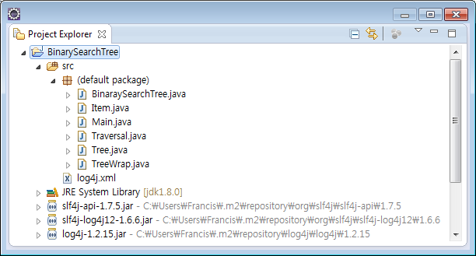
- 간략한 설명
Main.java : Binary Seach Tree를 실질적으로 Insert하고 Delete하는 Class
BinarySearchTreee : BinarySearchTree의 InsertBST, DeleteBST, SeacrchBST Method와 각각에 대한 Algorithm 이 있는 Class
Travesal.java : InOrder, PreOrder, PostOrder를 구현한 Class
Item : Tree가 가지는 Key값과 그 외의 VO
Tree : Item과 left, right의 Reference를 가지는 Tree의 한 요소
TreeWrap : Tree의 Root 노드를 가지는 VO
- Main.java
import org.slf4j.Logger;
import org.slf4j.LoggerFactory;

public class Main {

public static final String[] NODE = { "one", "two", "thr", "fou", "fiv",
"six", "sev", "eig", "nin", "ten", "ele", "twe" };

private static Logger logger = LoggerFactory.getLogger(Main.class);

public static void main(String[] args) {
BinarySearchTree bst = new BinarySearchTree();
Traversal traversal = new Traversal();

Tree tree1 = null;
Tree tree2 = null;
System.out.println("--------------------------");
System.out.println("----- Start Insert -------");
for (int i = 0; i < NODE.length; i++) {
tree1 = bst.insertBST(tree1, new Item(NODE[i]));
tree2 = bst.insertBST(tree2, new Item(NODE[i]));
System.out.print("Insert : ");
traversal.inOrder(tree1);
System.out.println("");
}
- Main.java (cont)
TreeWrap treeWrap = new TreeWrap();
treeWrap.setTree(tree1);

System.out.println("--------------------------");
System.out.println("----Start Delete Order----");
for (int i = 0; i < NODE.length; i++) {
bst.deleteBST(treeWrap, new Item(NODE[i]));
System.out.print("Delete Order: ");
traversal.inOrder(treeWrap.getTree());
System.out.println();
}

treeWrap.setTree(tree2);

System.out.println("--------------------------");
System.out.println("---Start Delete Reverse---");

for (int i = NODE.length - 1; i >= 0; i--) {
bst.deleteBST(treeWrap, new Item(NODE[i]));
System.out.print("Delete Reverse Order: ");
traversal.inOrder(treeWrap.getTree());
System.out.println();
}

logger.debug(tree1.toString());
}

}

- Item.java
public class Item {

private String key;
private Integer height;

public Item() {
super();
}

public Item(String key) {
this.key = key;
}

public Integer getHeight() {
return height;
}

public void setHeight(Integer height) {
this.height = height;
}

public void setKey(String key) {
this.key = key;
}

public String getKey() {
return key;
}

@Override
public String toString() {
return "Item [key=" + key + ", height=" + height + "] \n ";
}

}

- Tree.java
public class Tree {

private Item item;
private Tree left;
private Tree right;
public Tree() {
}

public Tree(Item item, Tree left, Tree right) {
this.item = item. = left;his.right = right;
}

public Item getItem() {
return item;
}

public void setItem(Item item) {
this.item = item;
}

public Tree getLeft() {
return left;
}

public void setLeft(Tree left) {
this.left = left;
}

public Tree getRight() {
return right;
}

public void setRight(Tree right) {
this.right = right;
}

- Tree.java cont.
@Override
public String toString() {
return "Tree : item=" + item + "\n" +
"left=" + left + "\n" +
"right=" + right;
}

}

-TreeWrap.java
public class TreeWrap {

public Tree tree;

public Tree getTree() {
return tree;
}

public void setTree(Tree tree) {
this.tree = tree;
}
}

- Traversal.java cont.
public class Traversal {

public void preOrder(Tree node) {
System.out.print(node.getItem().getKey() + " ");
if (node.getLeft() != null)
preOrder(node.getLeft());
if (node.getRight() != null)
preOrder(node.getRight());
}

public void postOrder(Tree node) {
if (node.getLeft() != null)
postOrder(node.getLeft());
if (node.getRight() != null)
postOrder(node.getRight());
System.out.print(node.getItem().getKey() + " ");
}

public void inOrder(Tree node) {
if (node == null)
return;
if (node.getLeft() != null)
inOrder(node.getLeft());
System.out.print(node.getItem().getKey() + " ");
if (node.getRight() != null)
inOrder(node.getRight());
}
}
- BinarySearchTree.java
import java.util.HashMap;

import org.slf4j.Logger;
import org.slf4j.LoggerFactory;

public class BinarySearchTree {

private static Logger logger = LoggerFactory
.getLogger(BinarySearchTree.class);

public static final String HASH_KEY[] = { "Parent", "Me" };

/**
* @param root
* 검색할 Binary Search Tree의 Root Node
* @param item
* 검색할 Item
*/
public HashMap<String, Tree> searchBST(Tree parent, Tree root, Item item) {
Tree p = root;
if (p == null) {
return null;
}
if (p.getItem().getKey().equals(item.getKey())) {
HashMap<String, Tree> map = new HashMap<>();
map.put(HASH_KEY[0], parent);
map.put(HASH_KEY[1], p);
return map;
}
if (p.getItem().getKey().compareTo(item.getKey()) > 0) {
return searchBST(p, p.getLeft(), item);
} else {
return searchBST(p, p.getRight(), item);
}
}
- BinarySearchTree.java cont
/**
* @param root
* 입력할 Binary Search Tree의 Root Node
* @param newItem
* 입력할 Item
* @return
*/
public Tree insertBST(Tree root, Item newItem) {
Tree q = null;
Tree p = root;
Integer height = 0;
while (p != null) {
if (newItem.getKey().equals(p.getItem().getKey())) {
logger.error("Exist key value [" + newItem.getKey() + "]");
}
q = p;
height += 1;
if (newItem.getKey().compareTo(p.getItem().getKey()) < 0) {
p = p.getLeft();
} else {
p = p.getRight();
}
}

newItem.setHeight(height);
Tree newTree = new Tree(newItem, null, null);

if (root == null) {
root = newTree;
} else if (newItem.getKey().compareTo(q.getItem().getKey()) < 0) {
q.setLeft(newTree);
} else {
q.setRight(newTree);
}

return root;
}

private HashMap<Integer, Boolean> map = new HashMap<>();

private void getHeight(Tree node) {
this.map.put(node.getItem().getHeight(), true);
if (node.getLeft() != null)
getHeight(node.getLeft());
if (node.getRight() != null)
getHeight(node.getRight());
}

private void setHeight(Tree node) {
Item item = node.getItem();
item.setHeight(item.getHeight() - 1);
if (node.getLeft() != null)
setHeight(node.getLeft());
if (node.getRight() != null)
setHeight(node.getRight());
}
- BinarySearchTree.java cont
private HashMap<Integer, Boolean> map = new HashMap<>();

private void getHeight(Tree node) {
this.map.put(node.getItem().getHeight(), true);
if (node.getLeft() != null)
getHeight(node.getLeft());
if (node.getRight() != null)
getHeight(node.getRight());
}

private void setHeight(Tree node) {
Item item = node.getItem();
item.setHeight(item.getHeight() - 1);
if (node.getLeft() != null)
setHeight(node.getLeft());
if (node.getRight() != null)
setHeight(node.getRight());
}

/**
* @param root
* 삭제할 Binary Search Tree의 Root Node
* @param delItem
* 삭제할 Item
*/
public void deleteBST(TreeWrap treeWrap, Item delItem) {
Tree root = treeWrap.getTree();
Tree parent = root;
Tree grandParent = null;
boolean left = true;
boolean right = true;

while (parent != null) {
if (delItem.getKey().compareTo(parent.getItem().getKey()) < 0) {
grandParent = parent;
parent = parent.getLeft();
left = true;
right = false;
}

- BinarySearchTree.java cont
else if (delItem.getKey().compareTo(parent.getItem().getKey()) > 0) {
grandParent = parent;
parent = parent.getRight();
left = false;
right = true;
} else {
break;
}
}

if (parent == null) {
return;
} else {
int degree = 0;
boolean pleft = false;
boolean pright = false;

if (parent.getLeft() != null) {
degree += 1;
pleft = true;
}

if (parent.getRight() != null) {
degree += 1;
pright = true;
}

switch (degree) {
case 0:
if (grandParent != null) {
if (left) {
grandParent.setLeft(null);
} else if (right) {
grandParent.setRight(null);
}
}
- BinarySearchTree.java cont
else {
treeWrap.setTree(null);
}
logger.debug("Leaf node");
break;
case 1:
if (left) {
if (pleft) {
if (grandParent != null) {
grandParent.setLeft(parent.getLeft());
setHeight(parent.getLeft());
} else {// parent =parent.getLeft();
// Java는 Call by referecen 임으로 parent를 바꾼다고 해도
// 이전 클래스에서 변수 값이 반영되지 않아 Wrap 클래스를 만들어 set 으로 대체한다. treeWrap.setTree(parent.getLeft());
}
} else if (pright) {
if (grandParent != null) {
grandParent.setLeft(parent.getRight());
setHeight(parent.getRight());
} else {// parent = parent.getRight();
treeWrap.setTree(parent.getRight());
}
}
}else if (right) {
if (pleft) {
if (grandParent != null) {
grandParent.setRight(parent.getLeft());
setHeight(parent.getLeft());
} else {// parent = parent.getLeft();
treeWrap.setTree(parent.getLeft());
}
} else if (pright) {
if (grandParent != null) {
grandParent.setRight(parent.getRight());
setHeight(parent.getRight());
}

- BinarySearchTree.java cont
else {// parent = parent.getRight();
treeWrap.setTree(parent.getRight());
}
}
}
logger.debug("One node exist");
break;
case 2:
getHeight(parent.getLeft());
Integer lHeight = this.map.size();
logger.debug(this.map.toString() + " size : " + lHeight);
this.map.clear();

getHeight(parent.getRight());
Integer rHeight = this.map.size();
logger.debug(this.map.toString() + " size : " + rHeight);
this.map.clear();

if (lHeight < rHeight) {
Tree change = parent.getRight();
Tree grandChange = parent;
while (change.getLeft() != null) {
grandChange = change;
change = change.getLeft();
}

Item item = change.getItem();
item.setHeight(parent.getItem().getHeight());
parent.setItem(item);

if (grandChange.getItem().getHeight() != 0) {
if (change.getRight() != null) {
grandChange.setLeft(change.getRight());
setHeight(change.getRight());
} else {
grandChange.setLeft(null);
}
} if (change.getRight() != null) {
grandChange.setRight(change.getRight());
setHeight(change.getRight());
} else {
grandChange.setRight(null);
}
}
- BinarySearchTree.java cont
else {
if (change.getRight() != null) {
grandChange.setRight(change.getRight());
setHeight(change.getRight());
} else {
grandChange.setRight(null);
}
}
} else { // lHeight <= rHeight Left로 처리
Tree change = parent.getLeft();
Tree grandChange = parent;
while (change.getRight() != null) {
grandChange = change;
change = change.getRight();
}

Item item = change.getItem();
item.setHeight(parent.getItem().getHeight());
parent.setItem(item);

if (grandChange.getItem().getHeight() != 0) {
if (change.getLeft() != null) {
grandChange.setRight(change.getLeft());
setHeight(change.getLeft());
} else {
grandChange.setRight(null);
}
} else {
if (change.getLeft() != null) {
grandChange.setLeft(change.getLeft());
setHeight(change.getLeft());
} else {
grandChange.setLeft(null);
}
}
}
logger.debug("Two node exist");
break;
}

}
}

}

- BinarySearchTree.java cont
break;
}

}
}

}

